**SISTEMAS Y TECNOLOGÍA**

**DE INFORMACIÓN**

**PRÁCTICA 3 –**

**RECURSOS HUMANOS**

**NOMBRES:**

**Iván Soler Sánchez**

**&**

**Rubén Sansano Sánchez**

**GRUPO:**

**GRUPO ARA**

**INTRODUCCIÓN**

Esta tercera práctica consiste en realizar una “calculadora” de la retención del IRPF, para ello hay que tener en cuenta dos parámetros.

El primero de ellos será el salario anual bruto:

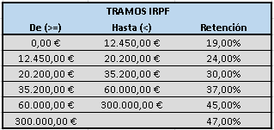

En función de la cantidad de salario se tendrán que calcular distintos % de retención.

El segundo será la situación familiar:

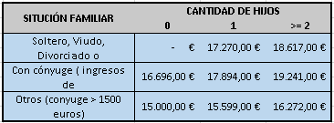

En función del estado civil de la persona y de la cantidad de hijos que tenga tendrá una determinada cantidad extenta de retención del IRPF.

Realmente también tendríamos que tener en cuenta si la persona padece algún tipo de discapacidad, no obstante, en este ejemplo obviaremos dicha posibilidad.

**CÁLCULO DE LA RETENCIÓN DEL IRPF**

Para llevar a cabo el cálculo lo primero que tendremos que realizar será restar la cantidad extenta al sueldo bruto, esta cantidad es denominada Salario Base Imponible. En caso de que el sueldo sea menor que la cantidad extenta todo el sueldo quedará extento de IRPF.

El cálculo no es tan sencillo como podría parecer a priori, ya que no consiste en ver en qué tramos está la cantidad de Salario Base Imponible y aplicar dicho %. Para calcular la retención tendremos que ir aplicando el % que corresponde en cada tramo.

Pongamos un ejemplo, si el Salario Base es de 65.000 euros, tendremos que aplicar el 19% a los primeros 12.450 euros, obteniendo 2.365,5 euros, seguiremos con el % correspondiente a la cantidad que va entre el segundo tramos (24% de 7.750 euros) obteniendo 1860 euros, continuaremos con el tercer tramo (30% de 15.000 euros), obteniendo 4.500 euros, finalizaremos con el último tramo (37% de 24.800 euros), obteniendo 9176 euros. En total la recaudación total es de 17.901,5 euros, lo que supondría el 29.83 % de la cantidad del Salario Base.

**OPERACIONES Y FUNCIONES REALIZADAS EN EXCEL**

Comenzaremos introduciendo los datos del empleado:

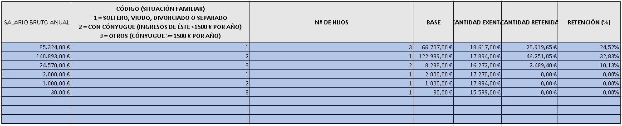

Introduciremos el sueldo bruto anual, su situación familiar y su número de hijos. Una vez introducido podemos ver que se calcula la retención del IRPF correctamente, se aplica la debido en cada tramo, si el sueldo bruto anual está situado en el tramo 4, se calcula el % de los tramos anteriores hasta llegar al 4, finalmente se calcula el % de retención total.

Hemos realizado diversas pruebas como poniendo una cantidad inferior a la extenta según su situación y también lo calcula de manera correcta.

En lo que a las funciones del Excel se refiere … (ahí lo tienes Tauro bestia).